HỆ THỐNG QUẢN LÝ BÃI XE THÔNG MINH
TÀI LIỆU SƠ ĐỒ HOẠT ĐỘNG (ACTIVITY DIAGRAMS v1.0)
Biểu diễn luồng tiến trình Swimlanes (Partition) & Nhánh quyết định cho 12 Use Case tiêu chuẩn
Nguồn đặc tả | Đặc tả UC_done.docx (Nhóm 10 — Đinh Tiến Mạnh, Tạ Văn Đức)
Phạm vi hệ thống | 12 Use Case tiêu chuẩn (UC-001 đến UC-012)
Quy ước sơ đồ | Activity Diagram chuẩn UML 2.5 với Swimlanes, Action nodes & Decision nodes
Phiên bản tài liệu | v1.0 — Chuẩn hóa tiêu đề theo mẫu "1. Sơ đồ hoạt động của <Tên UC>"

Hướng dẫn & Quy ước Sơ đồ hoạt động (Activity Diagram)
Sơ đồ hoạt động (Activity Diagram) thể hiện dòng điều khiển (Control Flow) và dòng dữ liệu giữa Tác nhân (Actor) và các thành phần Hệ thống Backend/CSDL/Dịch vụ AI:
• Swimlanes (Partition): Phân làn trách nhiệm giữa Người dùng/Quản lý/Nhân viên và Hệ thống xử lý.
• Nút hình tròn đen (●): Điểm bắt đầu (Start Node).
• Nút hai vòng tròn (◉): Điểm kết thúc (Stop/End Node).
• Nút hình chữ nhật bo góc: Hành vi/Thao tác xử lý (Action State).
• Nút hình thoi (◇): Nút quyết định (Decision Node) rẽ nhánh sang Luồng chính, Luồng thay thế (A1, A2) hoặc Luồng ngoại lệ (E1, E2).
• Đi kèm mỗi sơ đồ là Mã PlantUML Activity Diagram Beta syntax sẵn sàng nạp vào StarUML hoặc PlantUML extension.

1. Sơ đồ hoạt động của Đăng nhập và phân quyền
Mã Use Case: UC-001 | Mô tả tiến trình xác thực thông tin tài khoản người dùng, kiểm tra phân quyền truy cập chức năng và xử lý các nhánh từ chối đăng nhập (A1), từ chối vượt quyền (A2) và lỗi kết nối CSDL (E1).
Phân làn Swimlanes (Partition): Người dùng | Hệ thống
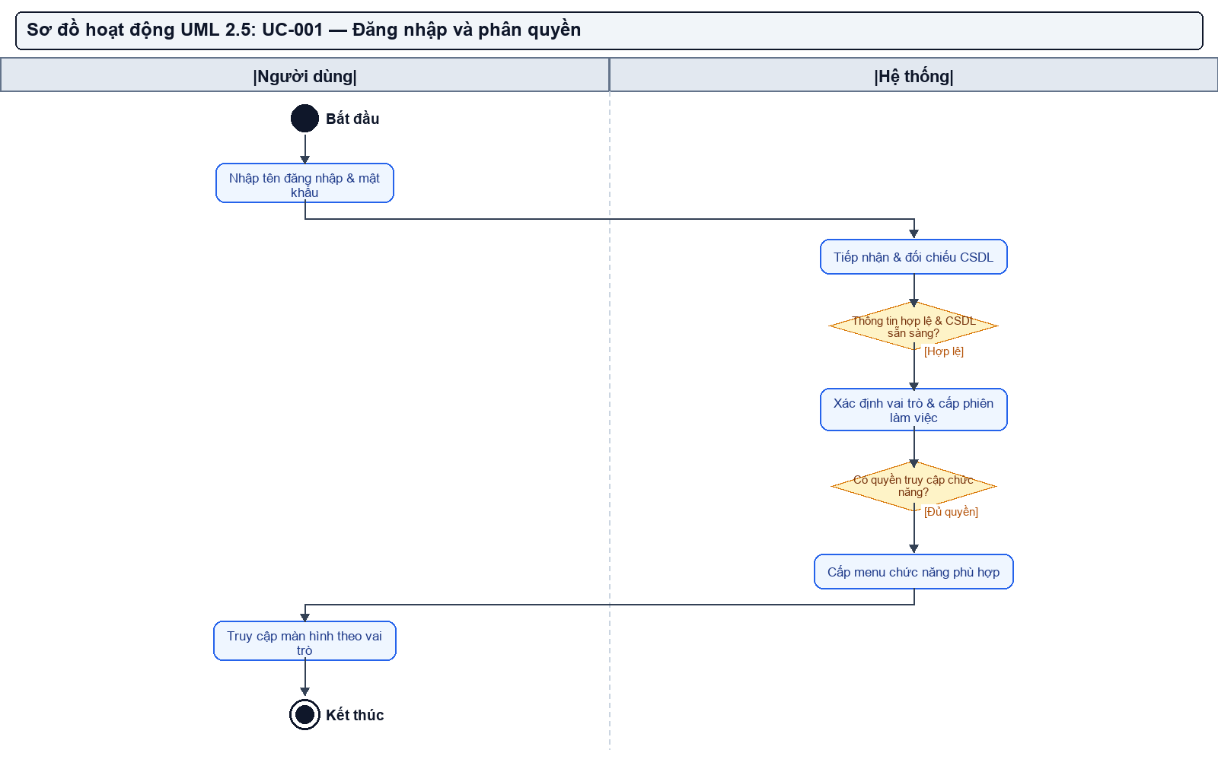
Hình — 1: Sơ đồ hoạt động UC-001 — Đăng nhập và phân quyền

Chi tiết các bước hoạt động & Nhánh quyết định
# | Phân làn (Partition) | Loại nút / Quyết định | Nội dung hành vi / Điều kiện
1 | Người dùng | Hành động | Nhập tên đăng nhập và mật khẩu
2 | Hệ thống | Hành động | Đối chiếu thông tin tài khoản với CSDL
3 | Hệ thống | Nút quyết định | Thông tin đăng nhập hợp lệ
4 | Hệ thống | Hành động | Xác định vai trò và cấp phiên làm việc
5 | Hệ thống | Nút quyết định | Có quyền truy cập chức năng yêu cầu
6 | Hệ thống | Hành động | Cấp menu chức năng phù hợp theo vai trò
7 | Người dùng | Hành động | Đăng nhập thành công và truy cập hệ thống
8 | Hệ thống | Nhánh điều kiện | [Không hợp lệ / Lỗi CSDL] -> Báo lỗi không thể xác thực (A1) hoặc lỗi CSDL (E1)
9 | Người dùng | Hành động | Xem thông báo lỗi và kết thúc Use Case

Mã PlantUML sơ đồ hoạt động của Đăng nhập và phân quyền
@startuml
title 1. Sơ đồ hoạt động của Đăng nhập và phân quyền
skinparam ActivityFontSize 13
skinparam ActivityBorderColor #1E293B
skinparam ActivityBackgroundColor #F8FAFC
skinparam ActivityDiamondBorderColor #D97706
skinparam ActivityDiamondBackgroundColor #FEF3C7
|Người dùng|
start
:Nhập tên đăng nhập và mật khẩu;
|Hệ thống|
:Đối chiếu thông tin tài khoản với CSDL;
if (Thông tin đăng nhập hợp lệ?) then ([Đúng])
:Xác định vai trò và cấp phiên làm việc;
if (Có quyền truy cập chức năng yêu cầu?) then ([Đúng])
:Cấp menu chức năng phù hợp theo vai trò;
|Người dùng|
:Đăng nhập thành công và truy cập hệ thống;
stop
|Hệ thống|
else ([Không hợp lệ / Lỗi CSDL])
:Báo lỗi không thể xác thực (A1) hoặc lỗi CSDL (E1);
|Người dùng|
:Xem thông báo lỗi và kết thúc Use Case;
stop
|Hệ thống|
endif
@enduml

2. Sơ đồ hoạt động của Quản lý tài khoản và phân quyền
Mã Use Case: UC-002 | Tiến trình quản lý thông tin tài khoản và cấp quyền theo vai trò do Quản lý thực hiện. Bao gồm kiểm tra quyền Quản lý (A2), kiểm tra dữ liệu hợp lệ (A1) và xử lý lỗi lưu CSDL (E1).
Phân làn Swimlanes (Partition): Quản lý | Hệ thống
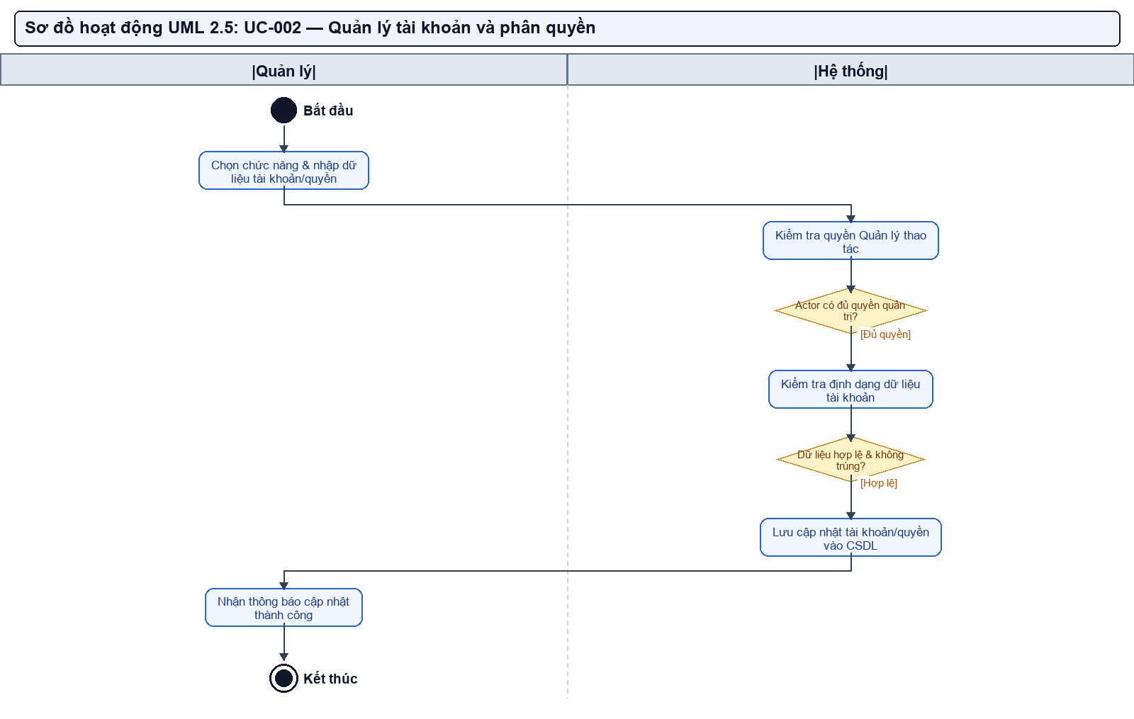
Hình — 2: Sơ đồ hoạt động UC-002 — Quản lý tài khoản và phân quyền

Chi tiết các bước hoạt động & Nhánh quyết định
# | Phân làn (Partition) | Loại nút / Quyết định | Nội dung hành vi / Điều kiện
1 | Quản lý | Hành động | Chọn thao tác & cung cấp thay đổi tài khoản/quyền
2 | Hệ thống | Hành động | Kiểm tra quyền Quản lý & kiểm tra định dạng dữ liệu
3 | Hệ thống | Nút quyết định | Quản lý đủ quyền & Dữ liệu hợp lệ
4 | Hệ thống | Hành động | Lưu thay đổi tài khoản/quyền vào CSDL
5 | Quản lý | Hành động | Nhận thông báo cập nhật thành công
6 | Hệ thống | Nhánh điều kiện | [Không hợp lệ] -> Từ chối thao tác (A2) hoặc Báo lỗi dữ liệu không hợp lệ (A1)
7 | Quản lý | Hành động | Xem thông báo từ chối / Yêu cầu điều chỉnh lại

Mã PlantUML sơ đồ hoạt động của Quản lý tài khoản và phân quyền
@startuml
title 2. Sơ đồ hoạt động của Quản lý tài khoản và phân quyền
skinparam ActivityFontSize 13
skinparam ActivityBorderColor #1E293B
skinparam ActivityBackgroundColor #F8FAFC
skinparam ActivityDiamondBorderColor #D97706
skinparam ActivityDiamondBackgroundColor #FEF3C7
|Quản lý|
start
:Chọn thao tác & cung cấp thay đổi tài khoản/quyền;
|Hệ thống|
:Kiểm tra quyền Quản lý & kiểm tra định dạng dữ liệu;
if (Quản lý đủ quyền & Dữ liệu hợp lệ?) then ([Đúng])
:Lưu thay đổi tài khoản/quyền vào CSDL;
|Quản lý|
:Nhận thông báo cập nhật thành công;
stop
|Hệ thống|
else ([Không hợp lệ])
:Từ chối thao tác (A2) hoặc Báo lỗi dữ liệu không hợp lệ (A1);
|Quản lý|
:Xem thông báo từ chối / Yêu cầu điều chỉnh lại;
stop
|Hệ thống|
endif
@enduml

3. Sơ đồ hoạt động của Quản lý khu vực, vị trí đỗ và loại xe
Mã Use Case: UC-003 | Tiến trình cấu hình danh mục khu vực bãi xe, số lượng vị trí đỗ và các loại phương tiện. Bao gồm rẽ nhánh kiểm tra dữ liệu trùng/thiếu (A1) và xử lý lỗi kết nối CSDL (E1).
Phân làn Swimlanes (Partition): Quản lý | Hệ thống
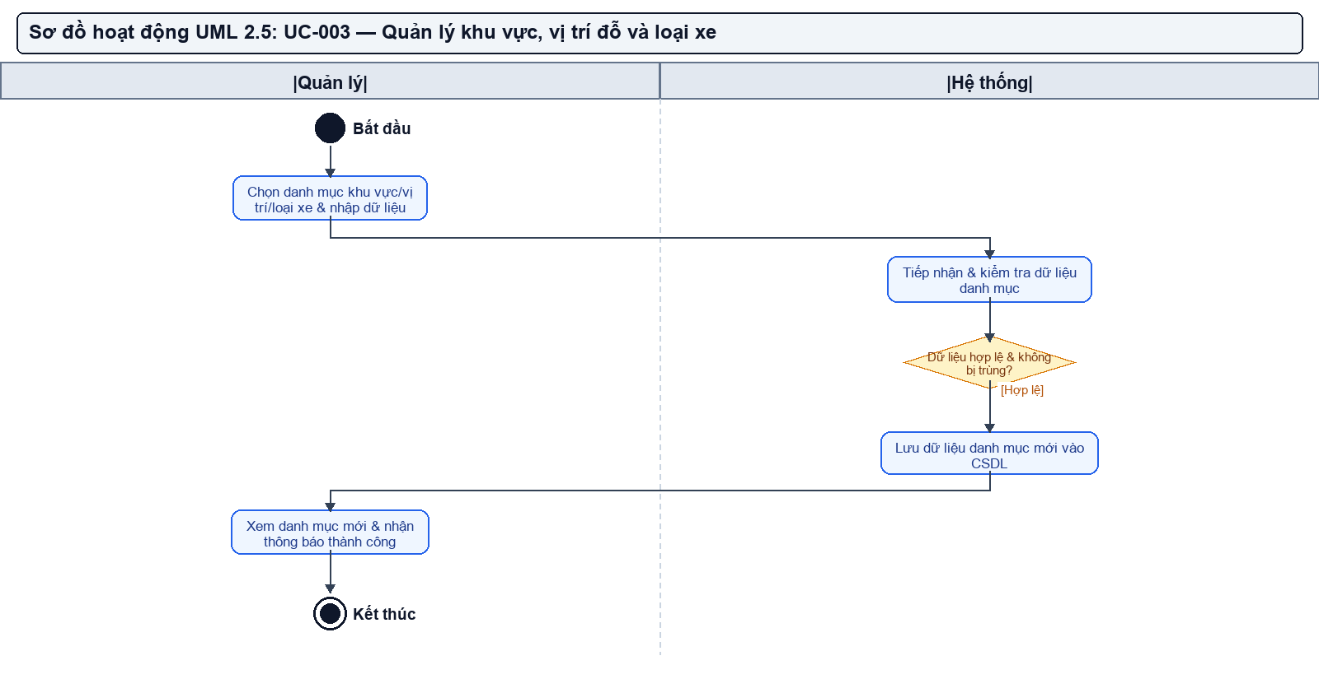
Hình — 3: Sơ đồ hoạt động UC-003 — Quản lý khu vực, vị trí đỗ và loại xe

Chi tiết các bước hoạt động & Nhánh quyết định
# | Phân làn (Partition) | Loại nút / Quyết định | Nội dung hành vi / Điều kiện
1 | Quản lý | Hành động | Nhập thông tin khu vực, vị trí đỗ hoặc loại xe mới
2 | Hệ thống | Hành động | Kiểm tra tính hợp lệ & trùng lặp danh mục
3 | Hệ thống | Nút quyết định | Dữ liệu danh mục hợp lệ
4 | Hệ thống | Hành động | Cập nhật CSDL và hiển thị danh mục mới
5 | Quản lý | Hành động | Xem thông báo thành công và danh mục đã cập nhật
6 | Hệ thống | Nhánh điều kiện | [Lỗi dữ liệu / CSDL] -> Báo lỗi dữ liệu trùng/thiếu (A1) hoặc Lỗi lưu CSDL (E1)
7 | Quản lý | Hành động | Xem thông báo lỗi & điều chỉnh thông tin

Mã PlantUML sơ đồ hoạt động của Quản lý khu vực, vị trí đỗ và loại xe
@startuml
title 3. Sơ đồ hoạt động của Quản lý khu vực, vị trí đỗ và loại xe
skinparam ActivityFontSize 13
skinparam ActivityBorderColor #1E293B
skinparam ActivityBackgroundColor #F8FAFC
skinparam ActivityDiamondBorderColor #D97706
skinparam ActivityDiamondBackgroundColor #FEF3C7
|Quản lý|
start
:Nhập thông tin khu vực, vị trí đỗ hoặc loại xe mới;
|Hệ thống|
:Kiểm tra tính hợp lệ & trùng lặp danh mục;
if (Dữ liệu danh mục hợp lệ?) then ([Đúng])
:Cập nhật CSDL và hiển thị danh mục mới;
|Quản lý|
:Xem thông báo thành công và danh mục đã cập nhật;
stop
|Hệ thống|
else ([Lỗi dữ liệu / CSDL])
:Báo lỗi dữ liệu trùng/thiếu (A1) hoặc Lỗi lưu CSDL (E1);
|Quản lý|
:Xem thông báo lỗi & điều chỉnh thông tin;
stop
|Hệ thống|
endif
@enduml

4. Sơ đồ hoạt động của Ghi nhận xe vào
Mã Use Case: UC-004 | Tiến trình xử lý xe vào bãi: quét thẻ, kiểm tra vị trí đỗ trống, ghi nhận lượt vào và mở barie. Xử lý các luồng bãi xe hết chỗ (A1), thẻ bị khóa/dùng trùng (A2) và lỗi CSDL (E1).
Phân làn Swimlanes (Partition): Nhân viên bãi xe | Hệ thống
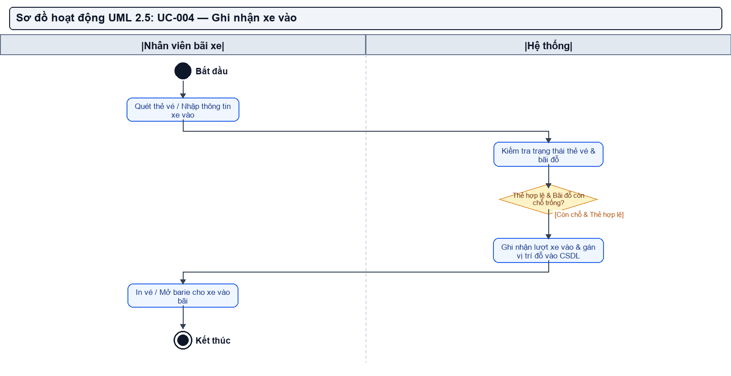
Hình — 4: Sơ đồ hoạt động UC-004 — Ghi nhận xe vào

Chi tiết các bước hoạt động & Nhánh quyết định
# | Phân làn (Partition) | Loại nút / Quyết định | Nội dung hành vi / Điều kiện
1 | Nhân viên bãi xe | Hành động | Quét thẻ vé và nhập thông tin phương tiện vào
2 | Hệ thống | Hành động | Kiểm tra trạng thái thẻ vé và vị trí đỗ còn trống
3 | Hệ thống | Nút quyết định | Thẻ hợp lệ và Bãi đỗ còn vị trí trống
4 | Hệ thống | Hành động | Ghi nhận lượt vào CSDL và cập nhật trạng thái chỗ đỗ
5 | Nhân viên bãi xe | Hành động | Xác nhận lượt vào, in vé và mở barie cho xe
6 | Hệ thống | Nhánh điều kiện | [Hết chỗ / Thẻ lỗi] -> Báo hết chỗ đỗ (A1) hoặc Thẻ không hợp lệ (A2)
7 | Nhân viên bãi xe | Hành động | Thông báo cho chủ xe & từ chối lượt vào

Mã PlantUML sơ đồ hoạt động của Ghi nhận xe vào
@startuml
title 4. Sơ đồ hoạt động của Ghi nhận xe vào
skinparam ActivityFontSize 13
skinparam ActivityBorderColor #1E293B
skinparam ActivityBackgroundColor #F8FAFC
skinparam ActivityDiamondBorderColor #D97706
skinparam ActivityDiamondBackgroundColor #FEF3C7
|Nhân viên bãi xe|
start
:Quét thẻ vé và nhập thông tin phương tiện vào;
|Hệ thống|
:Kiểm tra trạng thái thẻ vé và vị trí đỗ còn trống;
if (Thẻ hợp lệ và Bãi đỗ còn vị trí trống?) then ([Đúng])
:Ghi nhận lượt vào CSDL và cập nhật trạng thái chỗ đỗ;
|Nhân viên bãi xe|
:Xác nhận lượt vào, in vé và mở barie cho xe;
stop
|Hệ thống|
else ([Hết chỗ / Thẻ lỗi])
:Báo hết chỗ đỗ (A1) hoặc Thẻ không hợp lệ (A2);
|Nhân viên bãi xe|
:Thông báo cho chủ xe & từ chối lượt vào;
stop
|Hệ thống|
endif
@enduml

5. Sơ đồ hoạt động của Ghi nhận xe ra và tính phí
Mã Use Case: UC-005 | Tiến trình hoàn tất lượt gửi xe: quẹt thẻ ra, truy xuất lượt vào, tính phí theo loại xe/thời gian, thu tiền và giải phóng chỗ. Xử lý không thấy lượt vào (A1), lỗi thời gian (A2), lỗi bảng giá (A3) và lỗi CSDL (E1).
Phân làn Swimlanes (Partition): Nhân viên bãi xe | Hệ thống
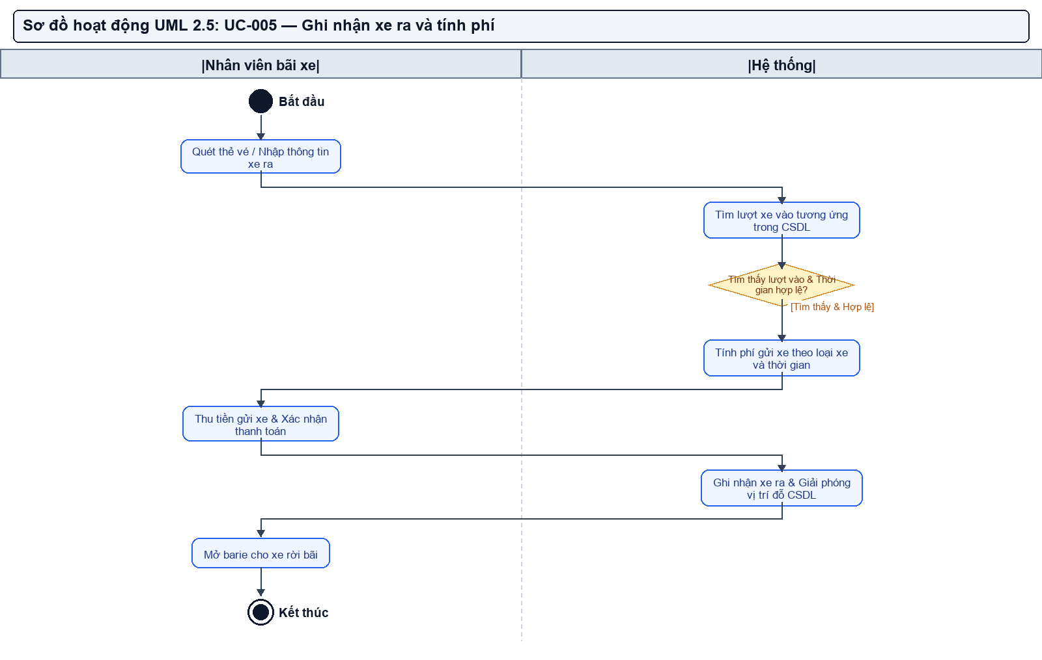
Hình — 5: Sơ đồ hoạt động UC-005 — Ghi nhận xe ra và tính phí

Chi tiết các bước hoạt động & Nhánh quyết định
# | Phân làn (Partition) | Loại nút / Quyết định | Nội dung hành vi / Điều kiện
1 | Nhân viên bãi xe | Hành động | Quét thẻ vé xe ra để hệ thống tra cứu lượt vào
2 | Hệ thống | Hành động | Tìm lượt xe vào và gọi Bảng giá tính phí gửi xe
3 | Hệ thống | Nút quyết định | Tìm thấy lượt vào và Tính được mức phí
4 | Nhân viên bãi xe | Hành động | Thu số tiền phí hiển thị và bấm xác nhận thanh toán
5 | Hệ thống | Hành động | Ghi nhận hoàn tất xe ra & giải phóng vị trí đỗ trong CSDL
6 | Nhân viên bãi xe | Hành động | Mở barie cho phương tiện xuất bãi
7 | Hệ thống | Nhánh điều kiện | [Không tìm thấy / Lỗi giá] -> Không tìm thấy lượt vào (A1) hoặc Lỗi tính phí (A3)
8 | Nhân viên bãi xe | Hành động | Thông báo không thể hoàn tất & xử lý sự cố thủ công

Mã PlantUML sơ đồ hoạt động của Ghi nhận xe ra và tính phí
@startuml
title 5. Sơ đồ hoạt động của Ghi nhận xe ra và tính phí
skinparam ActivityFontSize 13
skinparam ActivityBorderColor #1E293B
skinparam ActivityBackgroundColor #F8FAFC
skinparam ActivityDiamondBorderColor #D97706
skinparam ActivityDiamondBackgroundColor #FEF3C7
|Nhân viên bãi xe|
start
:Quét thẻ vé xe ra để hệ thống tra cứu lượt vào;
|Hệ thống|
:Tìm lượt xe vào và gọi Bảng giá tính phí gửi xe;
if (Tìm thấy lượt vào và Tính được mức phí?) then ([Đúng])
|Nhân viên bãi xe|
:Thu số tiền phí hiển thị và bấm xác nhận thanh toán;
|Hệ thống|
:Ghi nhận hoàn tất xe ra & giải phóng vị trí đỗ trong CSDL;
|Nhân viên bãi xe|
:Mở barie cho phương tiện xuất bãi;
stop
|Hệ thống|
else ([Không tìm thấy / Lỗi giá])
:Không tìm thấy lượt vào (A1) hoặc Lỗi tính phí (A3);
|Nhân viên bãi xe|
:Thông báo không thể hoàn tất & xử lý sự cố thủ công;
stop
|Hệ thống|
endif
@enduml

6. Sơ đồ hoạt động của Theo dõi chỗ trống theo khu vực
Mã Use Case: UC-006 | Tiến trình truy xuất và tổng hợp bản đồ chỗ trống bãi đỗ theo khu vực. Xử lý trường hợp không có dữ liệu khu vực (A1), vị trí chưa xác định (A2) và lỗi kết nối CSDL (E1).
Phân làn Swimlanes (Partition): Người dùng | Hệ thống
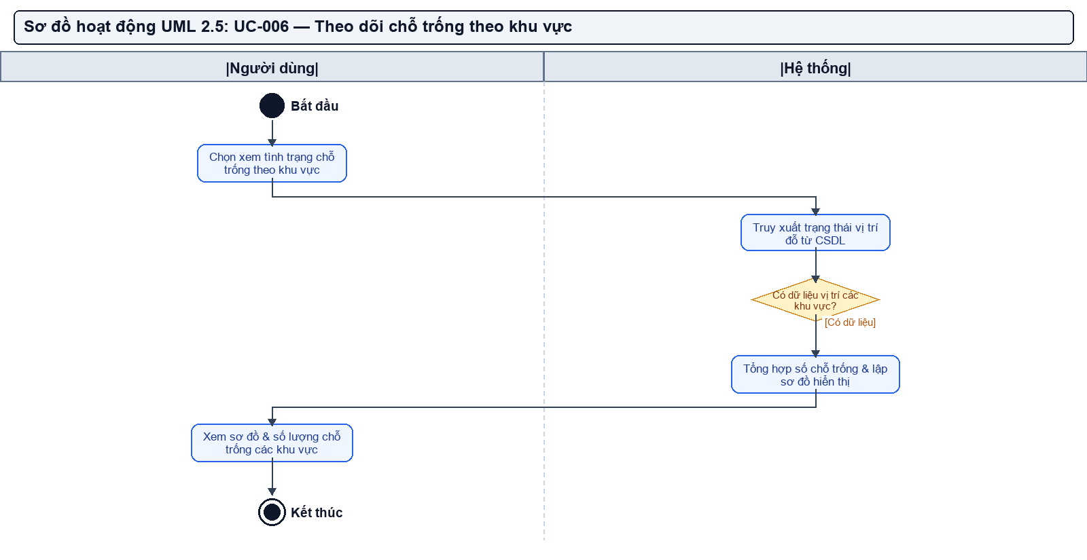
Hình — 6: Sơ đồ hoạt động UC-006 — Theo dõi chỗ trống theo khu vực

Chi tiết các bước hoạt động & Nhánh quyết định
# | Phân làn (Partition) | Loại nút / Quyết định | Nội dung hành vi / Điều kiện
1 | Người dùng | Hành động | Chọn chức năng xem tình trạng chỗ đỗ theo khu vực
2 | Hệ thống | Hành động | Truy xuất CSDL & tổng hợp số chỗ trống từng khu vực
3 | Hệ thống | Nút quyết định | Có dữ liệu khu vực phù hợp
4 | Hệ thống | Hành động | Hiển thị sơ đồ chỗ trống trực quan cho người dùng
5 | Người dùng | Hành động | Theo dõi bản đồ vị trí đỗ trống
6 | Hệ thống | Nhánh điều kiện | [Không có dữ liệu / Lỗi CSDL] -> Không có dữ liệu khu vực (A1) hoặc Lỗi CSDL (E1)
7 | Người dùng | Hành động | Xem thông báo dữ liệu không sẵn có

Mã PlantUML sơ đồ hoạt động của Theo dõi chỗ trống theo khu vực
@startuml
title 6. Sơ đồ hoạt động của Theo dõi chỗ trống theo khu vực
skinparam ActivityFontSize 13
skinparam ActivityBorderColor #1E293B
skinparam ActivityBackgroundColor #F8FAFC
skinparam ActivityDiamondBorderColor #D97706
skinparam ActivityDiamondBackgroundColor #FEF3C7
|Người dùng|
start
:Chọn chức năng xem tình trạng chỗ đỗ theo khu vực;
|Hệ thống|
:Truy xuất CSDL & tổng hợp số chỗ trống từng khu vực;
if (Có dữ liệu khu vực phù hợp?) then ([Đúng])
:Hiển thị sơ đồ chỗ trống trực quan cho người dùng;
|Người dùng|
:Theo dõi bản đồ vị trí đỗ trống;
stop
|Hệ thống|
else ([Không có dữ liệu / Lỗi CSDL])
:Không có dữ liệu khu vực (A1) hoặc Lỗi CSDL (E1);
|Người dùng|
:Xem thông báo dữ liệu không sẵn có;
stop
|Hệ thống|
endif
@enduml

7. Sơ đồ hoạt động của Tra cứu lượt gửi xe
Mã Use Case: UC-007 | Tiến trình tìm kiếm lịch sử lượt xe gửi theo biển số hoặc khoảng thời gian. Xử lý các nhánh tiêu chí nhập sai định dạng (A1), không có kết quả phù hợp (A2) và lỗi CSDL (E1).
Phân làn Swimlanes (Partition): Người dùng | Hệ thống
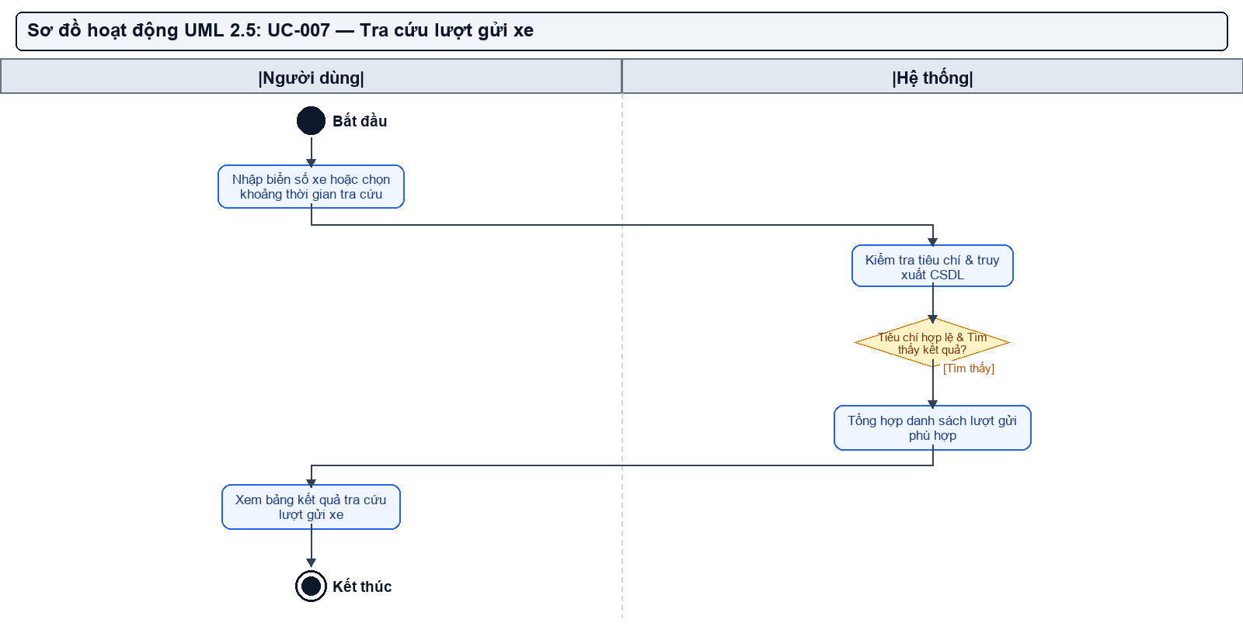
Hình — 7: Sơ đồ hoạt động UC-007 — Tra cứu lượt gửi xe

Chi tiết các bước hoạt động & Nhánh quyết định
# | Phân làn (Partition) | Loại nút / Quyết định | Nội dung hành vi / Điều kiện
1 | Người dùng | Hành động | Nhập tiêu chí tra cứu (Biển số xe và/hoặc Thời gian)
2 | Hệ thống | Hành động | Kiểm tra tiêu chí & truy xuất lượt xe phù hợp từ CSDL
3 | Hệ thống | Nút quyết định | Tiêu chí hợp lệ & Tìm thấy kết quả
4 | Hệ thống | Hành động | Trả về danh sách chi tiết các lượt gửi xe
5 | Người dùng | Hành động | Theo dõi kết quả tra cứu hiển thị trên màn hình
6 | Hệ thống | Nhánh điều kiện | [Không tìm thấy] -> Tiêu chí sai (A1) hoặc Không có kết quả phù hợp (A2)
7 | Người dùng | Hành động | Xem thông báo không tìm thấy kết quả

Mã PlantUML sơ đồ hoạt động của Tra cứu lượt gửi xe
@startuml
title 7. Sơ đồ hoạt động của Tra cứu lượt gửi xe
skinparam ActivityFontSize 13
skinparam ActivityBorderColor #1E293B
skinparam ActivityBackgroundColor #F8FAFC
skinparam ActivityDiamondBorderColor #D97706
skinparam ActivityDiamondBackgroundColor #FEF3C7
|Người dùng|
start
:Nhập tiêu chí tra cứu (Biển số xe và/hoặc Thời gian);
|Hệ thống|
:Kiểm tra tiêu chí & truy xuất lượt xe phù hợp từ CSDL;
if (Tiêu chí hợp lệ & Tìm thấy kết quả?) then ([Đúng])
:Trả về danh sách chi tiết các lượt gửi xe;
|Người dùng|
:Theo dõi kết quả tra cứu hiển thị trên màn hình;
stop
|Hệ thống|
else ([Không tìm thấy])
:Tiêu chí sai (A1) hoặc Không có kết quả phù hợp (A2);
|Người dùng|
:Xem thông báo không tìm thấy kết quả;
stop
|Hệ thống|
endif
@enduml

8. Sơ đồ hoạt động của Quản lý vé tháng hoặc khách quen
Mã Use Case: UC-008 | Tiến trình đăng ký mới, điều chỉnh thông tin hoặc gia hạn vé tháng/khách quen. Bao gồm kiểm tra thông tin hợp lệ (A1), vé không tồn tại/hết hạn (A2) và lỗi lưu CSDL (E1).
Phân làn Swimlanes (Partition): Quản lý | Hệ thống
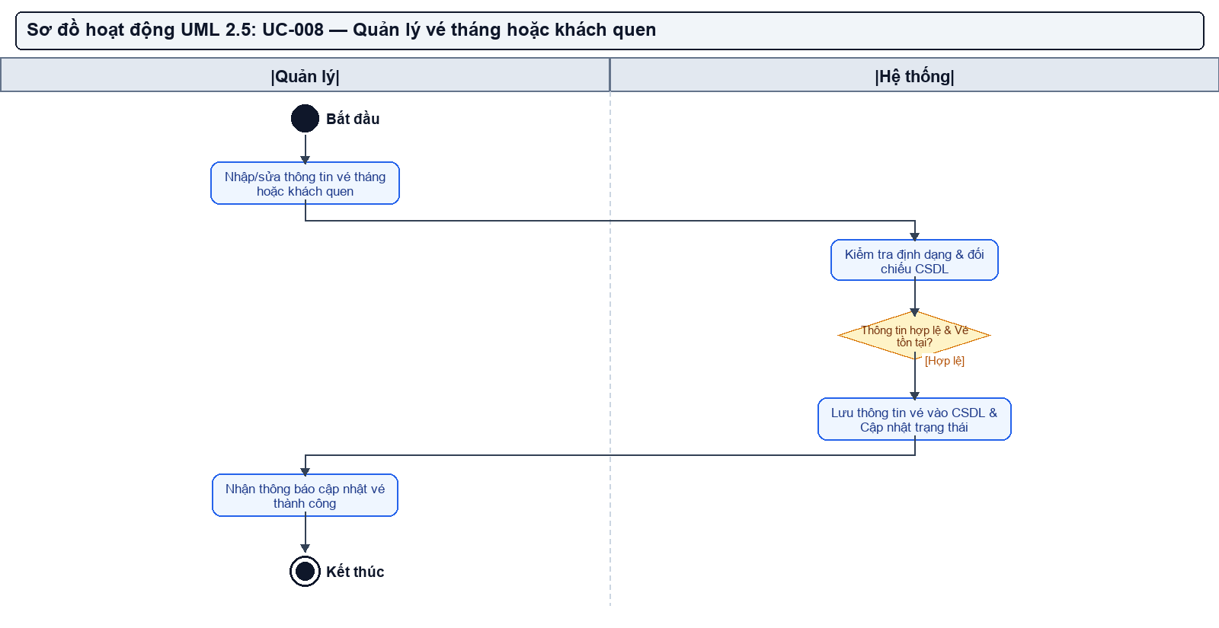
Hình — 8: Sơ đồ hoạt động UC-008 — Quản lý vé tháng hoặc khách quen

Chi tiết các bước hoạt động & Nhánh quyết định
# | Phân làn (Partition) | Loại nút / Quyết định | Nội dung hành vi / Điều kiện
1 | Quản lý | Hành động | Cung cấp thông tin đăng ký mới hoặc gia hạn vé tháng
2 | Hệ thống | Hành động | Kiểm tra quy tắc nghiệp vụ vé & tồn tại trong CSDL
3 | Hệ thống | Nút quyết định | Thông tin vé hợp lệ & Đúng quy tắc
4 | Hệ thống | Hành động | Lưu dữ liệu vé vào CSDL và gửi xác nhận
5 | Quản lý | Hành động | Xem thông báo cập nhật thông tin vé thành công
6 | Hệ thống | Nhánh điều kiện | [Lỗi dữ liệu / Không tồn tại] -> Dữ liệu vé sai (A1) hoặc Vé không tồn tại/hết hạn (A2)
7 | Quản lý | Hành động | Xem thông báo lỗi & kiểm tra lại thông tin vé

Mã PlantUML sơ đồ hoạt động của Quản lý vé tháng hoặc khách quen
@startuml
title 8. Sơ đồ hoạt động của Quản lý vé tháng hoặc khách quen
skinparam ActivityFontSize 13
skinparam ActivityBorderColor #1E293B
skinparam ActivityBackgroundColor #F8FAFC
skinparam ActivityDiamondBorderColor #D97706
skinparam ActivityDiamondBackgroundColor #FEF3C7
|Quản lý|
start
:Cung cấp thông tin đăng ký mới hoặc gia hạn vé tháng;
|Hệ thống|
:Kiểm tra quy tắc nghiệp vụ vé & tồn tại trong CSDL;
if (Thông tin vé hợp lệ & Đúng quy tắc?) then ([Đúng])
:Lưu dữ liệu vé vào CSDL và gửi xác nhận;
|Quản lý|
:Xem thông báo cập nhật thông tin vé thành công;
stop
|Hệ thống|
else ([Lỗi dữ liệu / Không tồn tại])
:Dữ liệu vé sai (A1) hoặc Vé không tồn tại/hết hạn (A2);
|Quản lý|
:Xem thông báo lỗi & kiểm tra lại thông tin vé;
stop
|Hệ thống|
endif
@enduml

9. Sơ đồ hoạt động của Xem thống kê vận hành
Mã Use Case: UC-009 | Tiến trình tổng hợp lưu lượng lượt xe, doanh thu và xác định khung giờ cao điểm theo khoảng thời gian. Xử lý dữ liệu rỗng (A1), mốc thời gian sai (A2) và lỗi CSDL (E1).
Phân làn Swimlanes (Partition): Quản lý | Hệ thống
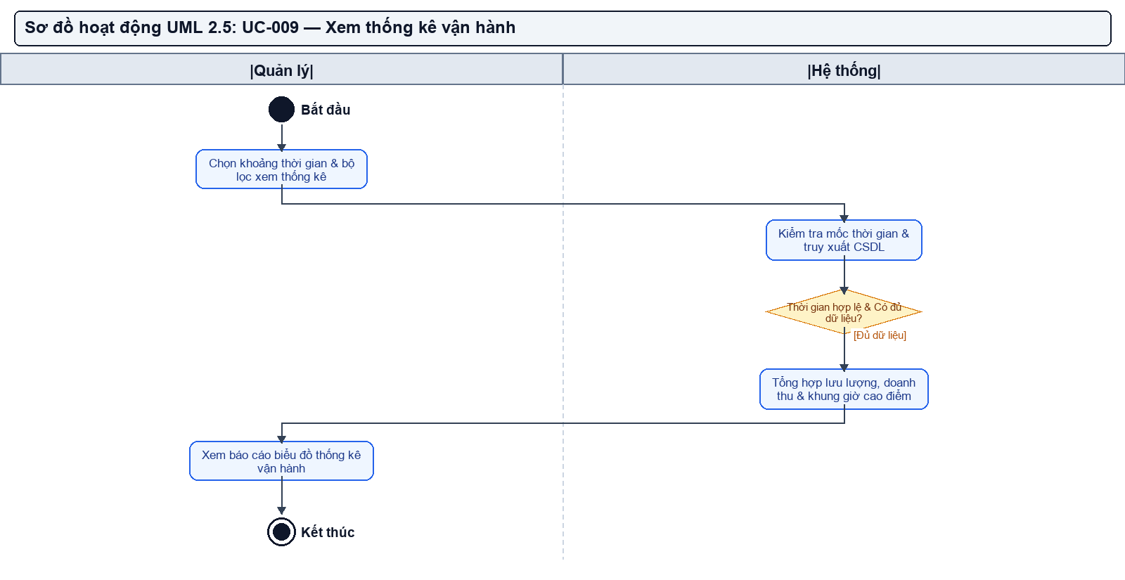
Hình — 9: Sơ đồ hoạt động UC-009 — Xem thống kê vận hành

Chi tiết các bước hoạt động & Nhánh quyết định
# | Phân làn (Partition) | Loại nút / Quyết định | Nội dung hành vi / Điều kiện
1 | Quản lý | Hành động | Chọn khoảng thời gian (ngày/tuần/tháng) cần xem thống kê
2 | Hệ thống | Hành động | Truy xuất CSDL lượt gửi xe & tính toán lưu lượng, doanh thu
3 | Hệ thống | Nút quyết định | Thời gian hợp lệ & Đủ dữ liệu thống kê
4 | Hệ thống | Hành động | Hiển thị báo cáo biểu đồ thống kê vận hành chi tiết
5 | Quản lý | Hành động | Theo dõi báo cáo lưu lượng và doanh thu
6 | Hệ thống | Nhánh điều kiện | [Dữ liệu rỗng / Sai mốc] -> Dữ liệu rỗng (A1) hoặc Thời gian không hợp lệ (A2)
7 | Quản lý | Hành động | Xem thông báo không đủ dữ liệu thống kê

Mã PlantUML sơ đồ hoạt động của Xem thống kê vận hành
@startuml
title 9. Sơ đồ hoạt động của Xem thống kê vận hành
skinparam ActivityFontSize 13
skinparam ActivityBorderColor #1E293B
skinparam ActivityBackgroundColor #F8FAFC
skinparam ActivityDiamondBorderColor #D97706
skinparam ActivityDiamondBackgroundColor #FEF3C7
|Quản lý|
start
:Chọn khoảng thời gian (ngày/tuần/tháng) cần xem thống kê;
|Hệ thống|
:Truy xuất CSDL lượt gửi xe & tính toán lưu lượng, doanh thu;
if (Thời gian hợp lệ & Đủ dữ liệu thống kê?) then ([Đúng])
:Hiển thị báo cáo biểu đồ thống kê vận hành chi tiết;
|Quản lý|
:Theo dõi báo cáo lưu lượng và doanh thu;
stop
|Hệ thống|
else ([Dữ liệu rỗng / Sai mốc])
:Dữ liệu rỗng (A1) hoặc Thời gian không hợp lệ (A2);
|Quản lý|
:Xem thông báo không đủ dữ liệu thống kê;
stop
|Hệ thống|
endif
@enduml

10. Sơ đồ hoạt động của AI sinh báo cáo lưu lượng
Mã Use Case: UC-010 | Tiến trình tự động tạo văn bản nhận xét báo cáo lưu lượng ngày/tuần bằng AI. Bao gồm kiểm tra phạm vi (A2), kiểm tra dữ liệu thống kê (A1), xử lý AI timeout/rate limit (E1) và response sai format (E2).
Phân làn Swimlanes (Partition): Quản lý | Hệ thống | Nhà cung cấp AI
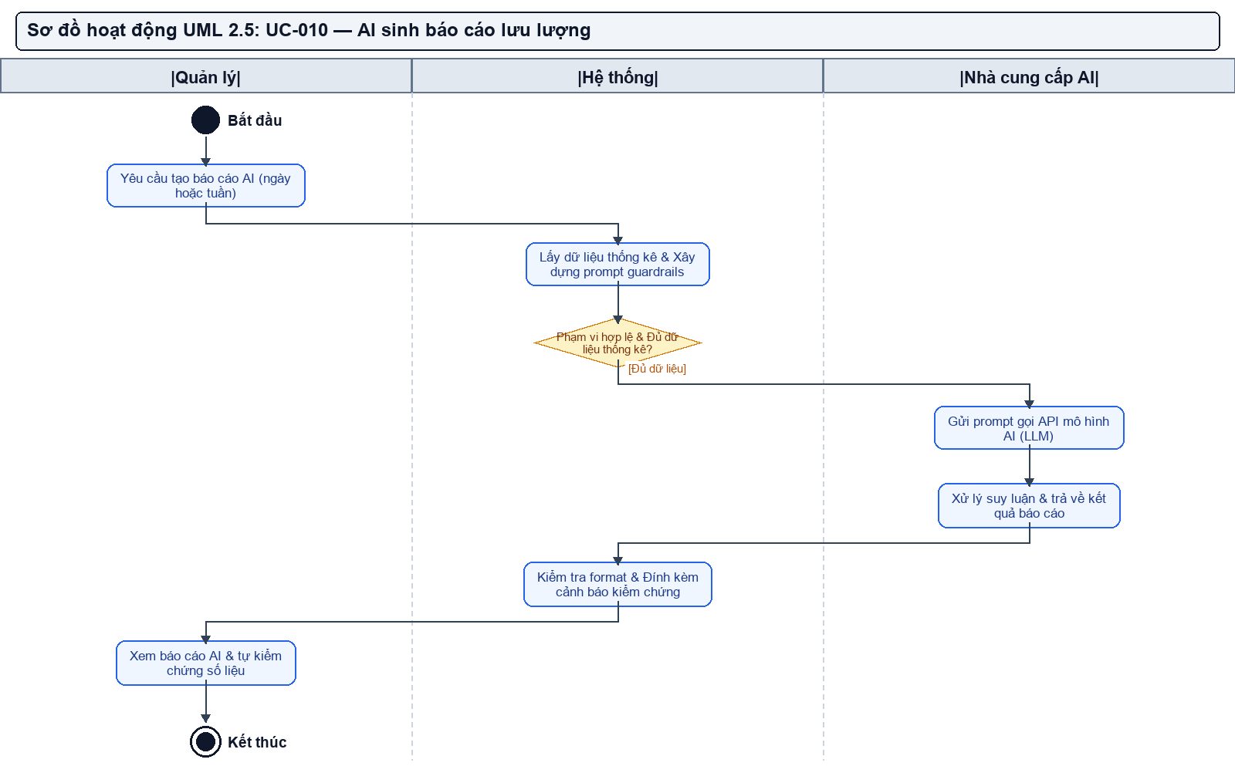
Hình — 10: Sơ đồ hoạt động UC-010 — AI sinh báo cáo lưu lượng

Chi tiết các bước hoạt động & Nhánh quyết định
# | Phân làn (Partition) | Loại nút / Quyết định | Nội dung hành vi / Điều kiện
1 | Quản lý | Hành động | Yêu cầu tạo báo cáo phân tích AI theo ngày hoặc tuần
2 | Hệ thống | Hành động | Lấy dữ liệu thống kê & gửi prompt kèm guardrails tới AI
3 | Nhà cung cấp AI | Hành động | Xử lý mô hình ngôn ngữ & trả về văn bản nhận xét
4 | Hệ thống | Nút quyết định | AI phản hồi thành công & Đúng định dạng
5 | Hệ thống | Hành động | Hiển thị báo cáo AI kèm cảnh báo Quản lý cần kiểm chứng
6 | Quản lý | Hành động | Xem nội dung báo cáo và tự kiểm chứng số liệu
7 | Hệ thống | Nhánh điều kiện | [AI Lỗi / Thiếu dữ liệu] -> Thiếu dữ liệu (A1) hoặc AI timeout/lỗi format (E1, E2)
8 | Quản lý | Hành động | Xem thông báo AI không khả dụng & không tự bịa số liệu

Mã PlantUML sơ đồ hoạt động của AI sinh báo cáo lưu lượng
@startuml
title 10. Sơ đồ hoạt động của AI sinh báo cáo lưu lượng
skinparam ActivityFontSize 13
skinparam ActivityBorderColor #1E293B
skinparam ActivityBackgroundColor #F8FAFC
skinparam ActivityDiamondBorderColor #D97706
skinparam ActivityDiamondBackgroundColor #FEF3C7
|Quản lý|
start
:Yêu cầu tạo báo cáo phân tích AI theo ngày hoặc tuần;
|Hệ thống|
:Lấy dữ liệu thống kê & gửi prompt kèm guardrails tới AI;
|Nhà cung cấp AI|
:Xử lý mô hình ngôn ngữ & trả về văn bản nhận xét;
|Hệ thống|
if (AI phản hồi thành công & Đúng định dạng?) then ([Đúng])
:Hiển thị báo cáo AI kèm cảnh báo Quản lý cần kiểm chứng;
|Quản lý|
:Xem nội dung báo cáo và tự kiểm chứng số liệu;
stop
|Hệ thống|
else ([AI Lỗi / Thiếu dữ liệu])
:Thiếu dữ liệu (A1) hoặc AI timeout/lỗi format (E1, E2);
|Quản lý|
:Xem thông báo AI không khả dụng & không tự bịa số liệu;
stop
|Hệ thống|
endif
@enduml

11. Sơ đồ hoạt động của AI hỏi đáp dữ liệu bãi xe
Mã Use Case: UC-011 | Tiến trình giải đáp câu hỏi quản trị bằng AI dựa trên ngữ cảnh dữ liệu bãi xe. Bao gồm kiểm tra vượt phân quyền (A2), không có dữ liệu phù hợp (A1) và xử lý AI lỗi/không khả dụng (E1).
Phân làn Swimlanes (Partition): Quản lý | Hệ thống | Nhà cung cấp AI
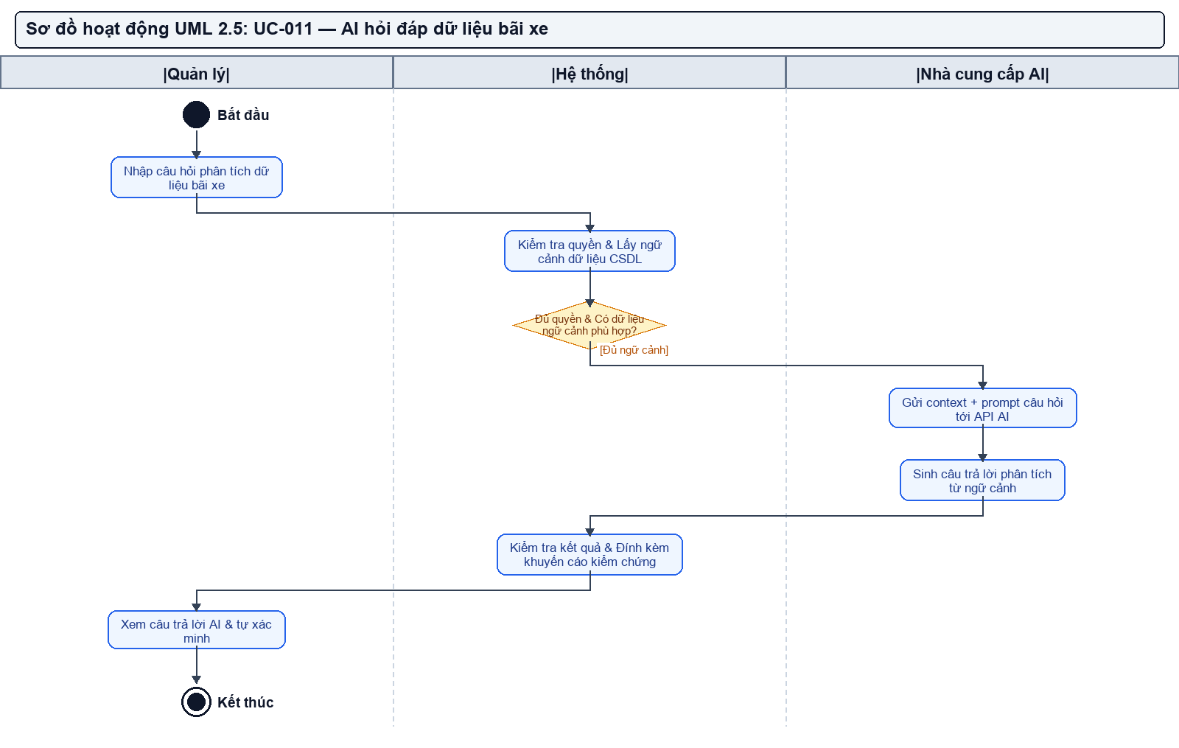
Hình — 11: Sơ đồ hoạt động UC-011 — AI hỏi đáp dữ liệu bãi xe

Chi tiết các bước hoạt động & Nhánh quyết định
# | Phân làn (Partition) | Loại nút / Quyết định | Nội dung hành vi / Điều kiện
1 | Quản lý | Hành động | Nhập câu hỏi quản trị cần AI giải đáp phân tích
2 | Hệ thống | Hành động | Kiểm tra quyền Quản lý & lấy dữ liệu ngữ cảnh gửi AI
3 | Nhà cung cấp AI | Hành động | Phân tích ngữ cảnh & tạo câu trả lời giải đáp
4 | Hệ thống | Nút quyết định | Có dữ liệu ngữ cảnh & AI trả lời thành công
5 | Hệ thống | Hành động | Hiển thị câu trả lời AI kèm lưu ý kiểm chứng
6 | Quản lý | Hành động | Theo dõi câu trả lời phân tích từ AI
7 | Hệ thống | Nhánh điều kiện | [Vượt quyền / AI lỗi] -> Vượt quyền (A2) hoặc AI không khả dụng/lỗi (E1)
8 | Quản lý | Hành động | Xem thông báo từ chối / Lỗi dịch vụ AI

Mã PlantUML sơ đồ hoạt động của AI hỏi đáp dữ liệu bãi xe
@startuml
title 11. Sơ đồ hoạt động của AI hỏi đáp dữ liệu bãi xe
skinparam ActivityFontSize 13
skinparam ActivityBorderColor #1E293B
skinparam ActivityBackgroundColor #F8FAFC
skinparam ActivityDiamondBorderColor #D97706
skinparam ActivityDiamondBackgroundColor #FEF3C7
|Quản lý|
start
:Nhập câu hỏi quản trị cần AI giải đáp phân tích;
|Hệ thống|
:Kiểm tra quyền Quản lý & lấy dữ liệu ngữ cảnh gửi AI;
|Nhà cung cấp AI|
:Phân tích ngữ cảnh & tạo câu trả lời giải đáp;
|Hệ thống|
if (Có dữ liệu ngữ cảnh & AI trả lời thành công?) then ([Đúng])
:Hiển thị câu trả lời AI kèm lưu ý kiểm chứng;
|Quản lý|
:Theo dõi câu trả lời phân tích từ AI;
stop
|Hệ thống|
else ([Vượt quyền / AI lỗi])
:Vượt quyền (A2) hoặc AI không khả dụng/lỗi (E1);
|Quản lý|
:Xem thông báo từ chối / Lỗi dịch vụ AI;
stop
|Hệ thống|
endif
@enduml

12. Sơ đồ hoạt động của AI gợi ý bố trí nhân sự
Mã Use Case: UC-012 | Tiến trình tham khảo gợi ý phân bổ ca làm việc nhân sự theo khung giờ cao điểm từ AI. Bao gồm kiểm tra thiếu dữ liệu cao điểm (A1), gợi ý rỗng (A2) và AI timeout/rate limit (E1).
Phân làn Swimlanes (Partition): Quản lý | Hệ thống | Nhà cung cấp AI
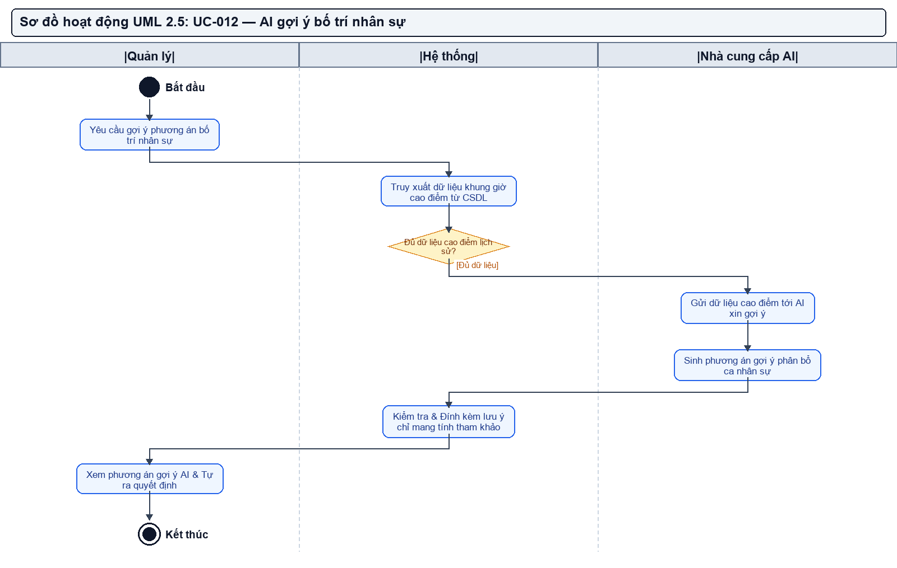
Hình — 12: Sơ đồ hoạt động UC-012 — AI gợi ý bố trí nhân sự

Chi tiết các bước hoạt động & Nhánh quyết định
# | Phân làn (Partition) | Loại nút / Quyết định | Nội dung hành vi / Điều kiện
1 | Quản lý | Hành động | Yêu cầu AI đưa ra phương án gợi ý bố trí nhân sự ca làm
2 | Hệ thống | Hành động | Lấy dữ liệu khung giờ cao điểm lịch sử gửi cho AI
3 | Nhà cung cấp AI | Hành động | Phân tích lưu lượng & đề xuất gợi ý phân bổ ca
4 | Hệ thống | Nút quyết định | Đủ dữ liệu cao điểm & AI đề xuất thành công
5 | Hệ thống | Hành động | Hiển thị gợi ý nhân sự (chỉ mang tính tham khảo)
6 | Quản lý | Hành động | Xem gợi ý và tự quyết định phương án vận hành
7 | Hệ thống | Nhánh điều kiện | [Thiếu dữ liệu / AI lỗi] -> Thiếu dữ liệu cao điểm (A1) hoặc AI lỗi/timeout (E1)
8 | Quản lý | Hành động | Xem thông báo lỗi AI; không tự động thay đổi vận hành

Mã PlantUML sơ đồ hoạt động của AI gợi ý bố trí nhân sự
@startuml
title 12. Sơ đồ hoạt động của AI gợi ý bố trí nhân sự
skinparam ActivityFontSize 13
skinparam ActivityBorderColor #1E293B
skinparam ActivityBackgroundColor #F8FAFC
skinparam ActivityDiamondBorderColor #D97706
skinparam ActivityDiamondBackgroundColor #FEF3C7
|Quản lý|
start
:Yêu cầu AI đưa ra phương án gợi ý bố trí nhân sự ca làm;
|Hệ thống|
:Lấy dữ liệu khung giờ cao điểm lịch sử gửi cho AI;
|Nhà cung cấp AI|
:Phân tích lưu lượng & đề xuất gợi ý phân bổ ca;
|Hệ thống|
if (Đủ dữ liệu cao điểm & AI đề xuất thành công?) then ([Đúng])
:Hiển thị gợi ý nhân sự (chỉ mang tính tham khảo);
|Quản lý|
:Xem gợi ý và tự quyết định phương án vận hành;
stop
|Hệ thống|
else ([Thiếu dữ liệu / AI lỗi])
:Thiếu dữ liệu cao điểm (A1) hoặc AI lỗi/timeout (E1);
|Quản lý|
:Xem thông báo lỗi AI; không tự động thay đổi vận hành;
stop
|Hệ thống|
endif
@enduml

